# 2020年第一次全校58个校园网网络导航单位（26个职能部门、18个教学单位、14个科研等其他部门或机构）2019年12月6日——2020年6月24日网站建设情况

党委宣传部根据上级通知精神和学校《绩效考核指标及评分办法》，于2020年6月24日统一检查了全校58个校园网网络导航单位（26个职能部门、18个教学单位、14个科研等其他部门或机构）2019年12月6日——2020年6月24日网站建设情况。现将其中出现的主要问题（少数单位没按要求设置相关栏目、部分单位设置的栏目没有内容、信息更新慢等）通报到如下附件，请各单位相关宣传和管理工作人员认真做好整改工作。

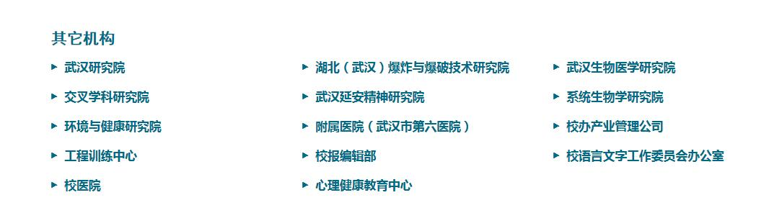

[武汉研究院](http://whyjy.jhun.edu.cn/)：

#### “首页-科学研究-科研管理-江汉大学武汉研究院-本院新闻”1、2、4、6月未更新

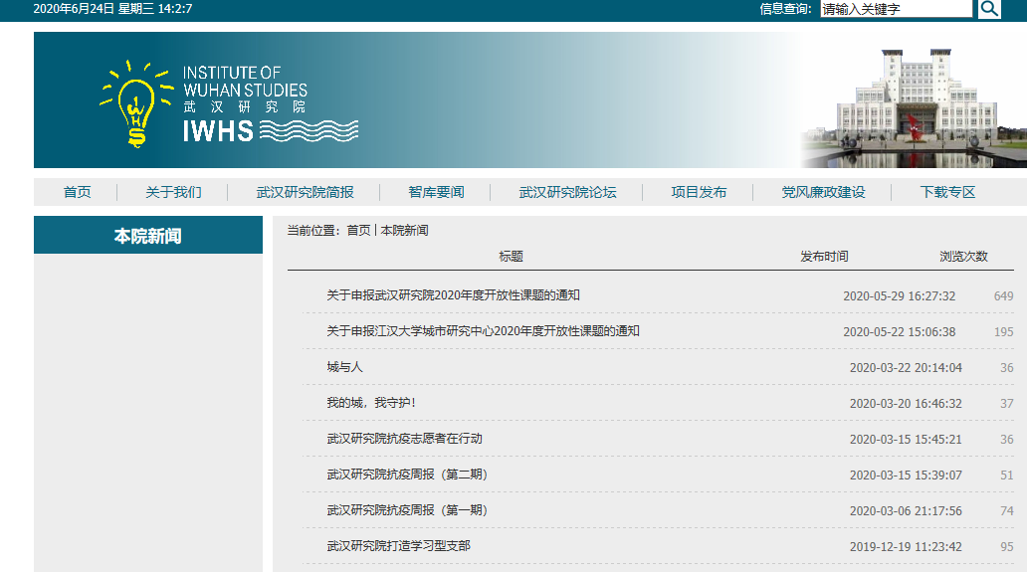

湖北(武汉)爆炸与爆破技术研究院

#### “首页-科学研究-科研管理-湖北(武汉)爆炸与爆破技术研究院-新闻中心”长时间未更新。

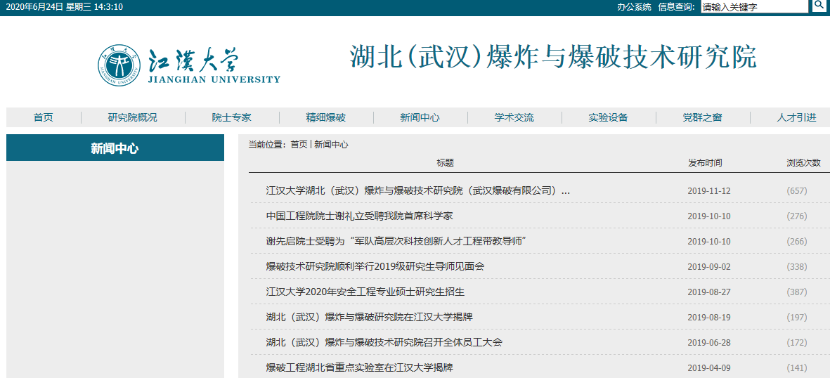

[武汉生物医学研究院](http://whibs.jhun.edu.cn/)：

#### “首页-科学研究-科研管理-江汉大学武汉生物医学研究院-新闻中心”长时间未更新

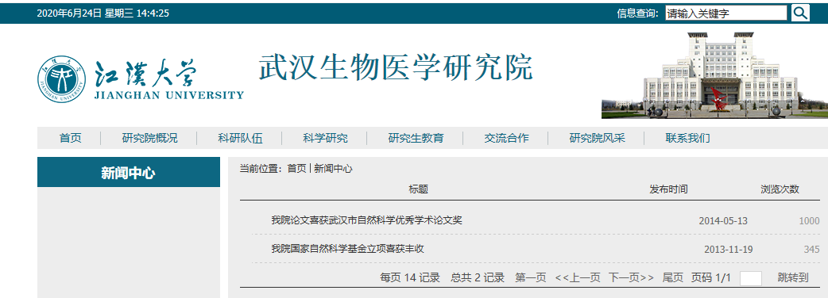

[交叉学科研究院](http://iir.jhun.edu.cn/)：

#### “首页-科学研究-科研管理-江汉大学交叉学科研究院-最新动态” 长期未更新

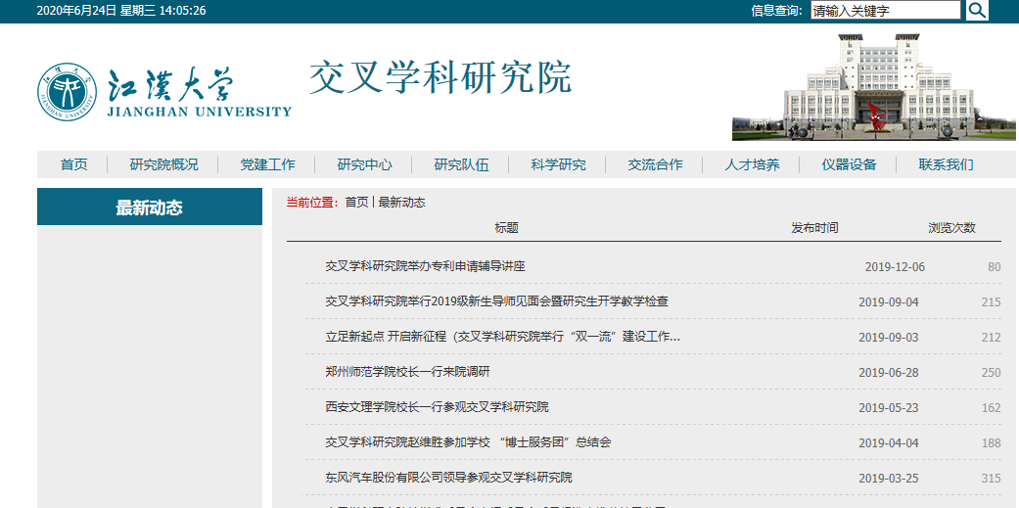

武汉延安精神研究院：

（暂停）

[系统生物学研究院](http://ifsb.jhun.edu.cn/)：

#### “首页-学校概况-机构设置-系统生物学研究院-科学研究-研究院动态” 长时间未更新

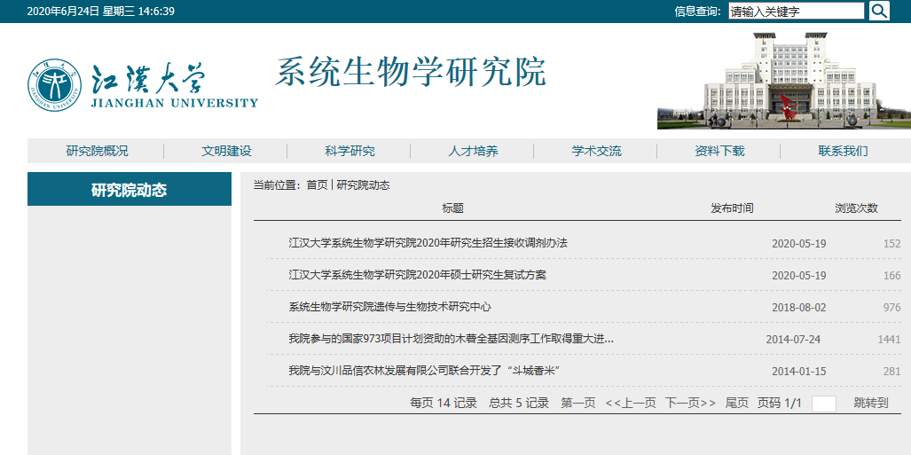

[环境与健康研究院](http://ieh.jhun.edu.cn/)：

#### “首页-科学研究-科研管理-江汉大学环境与健康研究院-最新动态”1、2、6月未更新

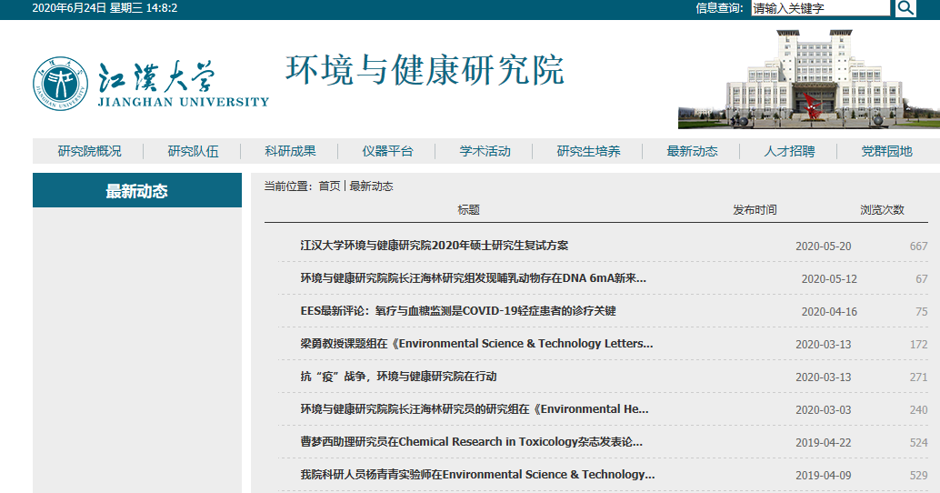

[附属医院（武汉市第六医院）](http://www.wh6yy.com/)：

“首页-科学研究-科研管理-附属医院（武汉市第六医院）-医院新闻”3、5月未更新

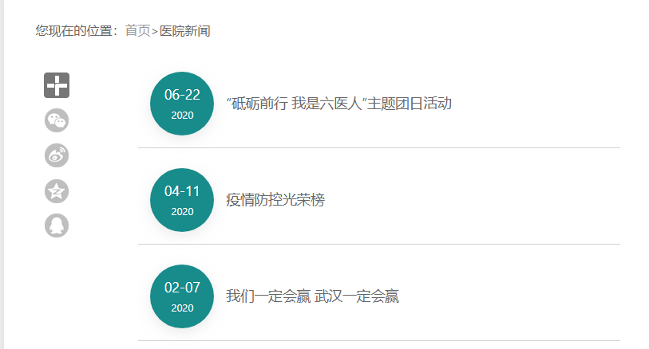

[校办产业管理公司](http://xbcy.jhun.edu.cn/)：

“首页-科学研究-科研管理-校办产业管理公司-部门新闻”长时间未更新

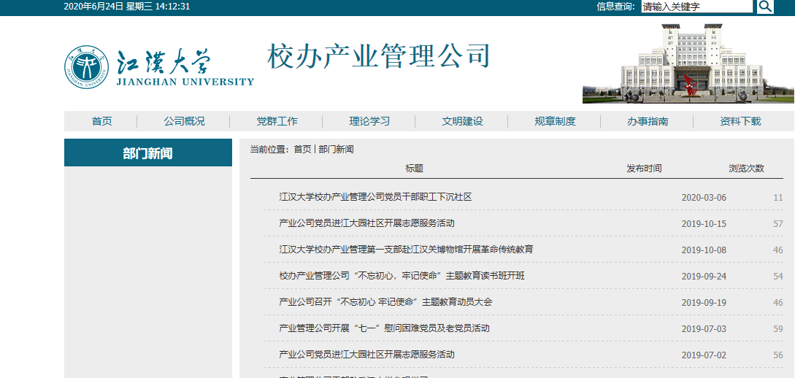

、

[工程训练中心](http://jdetc.jhun.edu.cn/)：

（暂停）

[校报编辑部](http://news.jhun.edu.cn/)：

“首页-科学研究-科研管理-新闻网-热点聚焦”长时间未更新

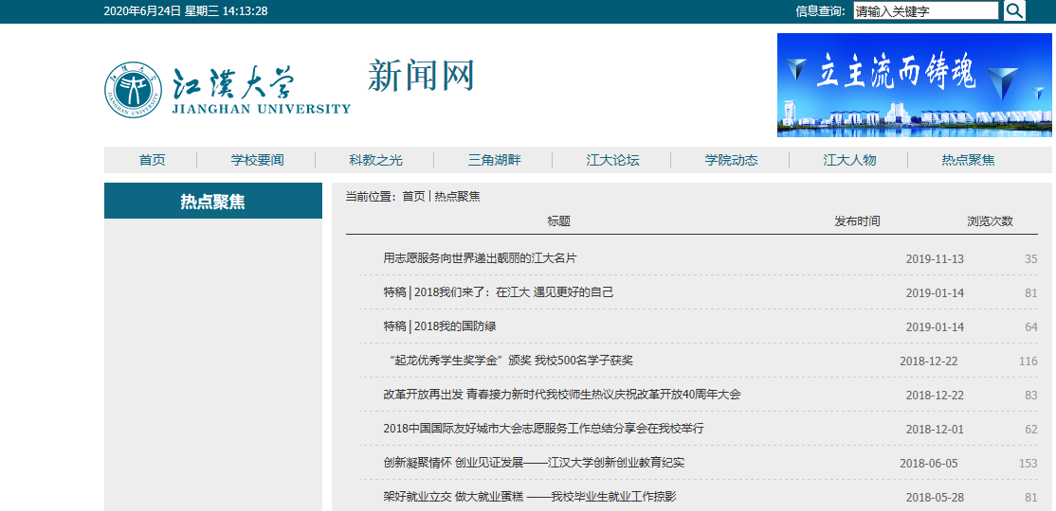

[校语言文字工作委员会办公室](http://ywb.jhun.edu.cn/)：

信息快递长期未更新

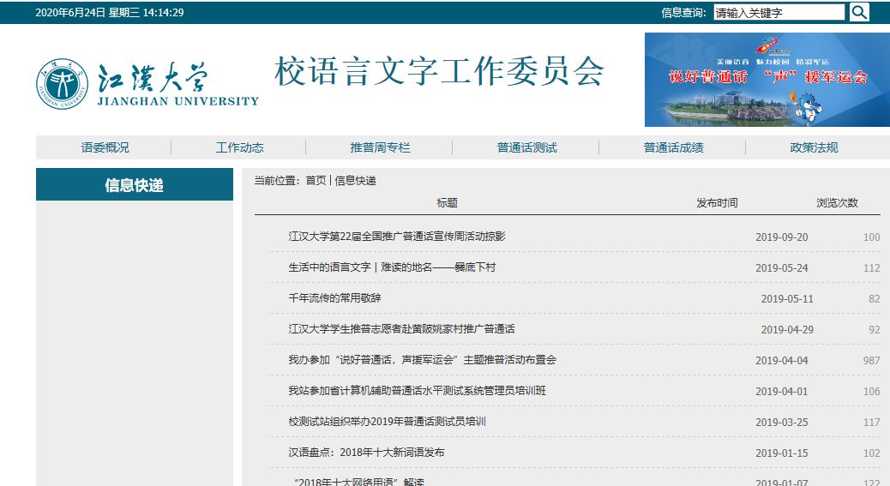

[校医院](http://xyy.jhun.edu.cn/)：

首页-部门新闻”1、4、5、6月未更新

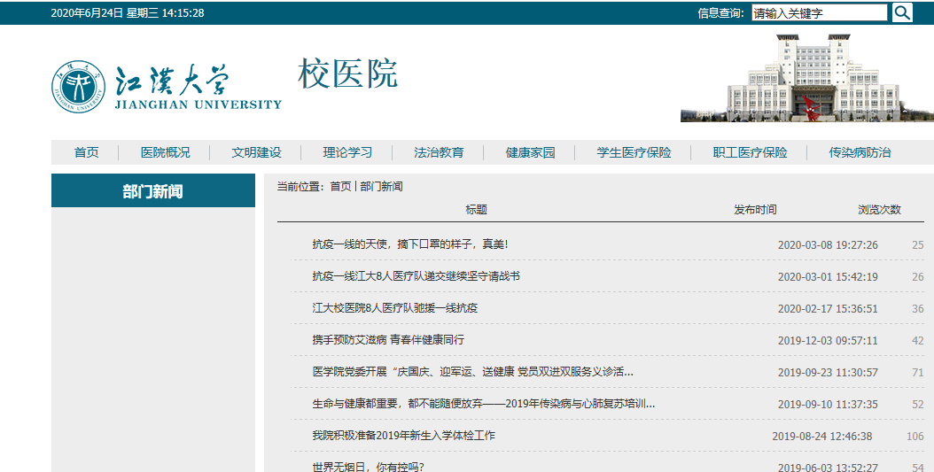

[心理健康教育中心](http://xinling.jhun.edu.cn/)：

“首页-网络导航-心理健康教育-工作动态”长时间未更新

